Пугачева Е. В., QA Engineer

**Тестирование стрессоустойчивости**

Что нужно проверить с помощью теста (чек-лист):

1. Сколько по времени бот будет работать;
2. При каких нагрузках бот сможет работать;
3. Как бот будет работать при определённом количестве комментариев.

Цель: провести четыре теста с разной длительностью и с определённым количеством комментариев. Вывести в результате недостатки бота, для дальнейшего устранения.

Проблема: бот начинает вылетать при непрерывном использовании больше часа, 10 одновременных комментариях и при общем числе комментариев больше ста (этот вылет связан с тем, что при такой скорости нас банит вк).

Решение проблемы: автоматическая публикация еще одного такого же поста, под которым мы можем выдержать без вылетов еще одну такую же серию нагрузки бота.

Для каждой конкретной задачи будем настраивать, отвечать бота на определенные слова, будем генерировать нужный текст и картинку (все это по ТЗ заказчика), так как у нас стратегия mvp.

Длительность теста − это длительность включения бота, во время которого проводилось исследование стрессоустойчивости с разным количеством и скоростью поступления комментариев.

Время − это длительность каждого теста, то есть тестирование бота проходило в течение разных промежутков времени, с разной интенсивностью и скоростью поступления комментариев, при этом фиксировали данные в таблице, чтобы сделать выводы о стрессоустойчивости бота.

1. Тест-кейсы

Тест-кейс (Test Case) – это документ, где описаны шаги определённых условий и параметров, которые необходимо сделать, чтобы проверить реализацию тестируемого функционала или его части. Тест-кейс даёт следующий результат: либо функция прошла, либо исход не прошёл.

|  |  |  |  |
| --- | --- | --- | --- |
| **Тест 1** | **Краткое описание тест**-**кейса**  Проверить стрессоустойчивость бота в течение 5 минут, при общем количестве комментариев 45 и одновременных комментариях 5 | | |
|  | **Шаги теста:**   1. Написать 45 комментариев 2. Написать 5 одновременных комментариев | **Ожидаемый результат:**   1. Без вылетов бота 2. Задержка ответа 1 сек | **Фактический результат:**   1. Без вылетов бота 2. Задержка ответа 1 сек |
|  | **Статус тест**-**кейса:**  проведён | **Дата выполнения**  4.05.2020 | **Дефекты**  нет |

|  |  |  |  |
| --- | --- | --- | --- |
| **Тест 2** | **Краткое описание тест-кейса**  Проверить стрессоустойчивость бота в течение 30 минут, при общем количестве комментариев 100 и одновременных комментариях 5 | | |
|  | **Шаги теста:**   1. Написать 100 комментариев 2. Написать 5 одновременных комментариев | **Ожидаемый результат:**   1. Без вылетов бота 2. Задержка ответа 1 сек | **Фактический результат:**   1. Без вылетов бота 2. Задержка ответа 1 сек |
|  | **Статус тест-кейса:**  проведён | **Дата выполнения**  12.05.2020 | **Дефекты**  нет |

|  |  |  |  |
| --- | --- | --- | --- |
| **Тест 3** | **Краткое описание тест-кейса**  Проверить стрессоустойчивость бота в течение 1 часа, при общем количестве комментариев 120 и одновременных комментариях 10 | | |
|  | **Шаги теста:**   1. Написать 120 комментариев 2. Написать 10 одновременных комментариев | **Ожидаемый результат:**   1. Без вылетов бота 2. Задержка ответа 1 сек | **Фактический результат:**   1. Был 1 вылет после ста комментариев 2. Задержка ответа 3 сек |
|  | **Статус тест-кейса:**  проведён | **Дата выполнения**  18.05.2020 | **Дефекты**   1. Вылет 2. Задержка больше 1 сек |

|  |  |  |  |
| --- | --- | --- | --- |
| **Тест 4** | **Краткое описание тест-кейса**  Проверить стрессоустойчивость бота в течение 3 часов, при общем количестве комментариев 150 и одновременных комментариях 20 | | |
|  | **Шаги теста:**   1. Написать 150 комментариев 2. Написать 20 одновременных комментариев | **Ожидаемый результат:**   1. Без вылетов бота 2. Задержка ответа 1 сек | **Фактический результат:**   1. Был 1 вылет после ста комментариев 2. Задержка ответа 4 сек |
|  | **Статус тест-кейса:**  проведён | **Дата выполнения**  21.05.2020 | **Дефекты:**   1. Вылет 2. Задержка больше 1 сек |

1. Матрица соответствия требований

Матрица соответствия требований (Traceability matrix) − это двумерная таблица, содержащая соответсвие функциональных требований (functional requirements) продукта и подготовленных тестовых сценариев (test cases). В заголовках колонок таблицы расположены требования, а в заголовках строк тестовые сценарии. На пересечении ­ отметка (зеленый цвет), означающая, что требование текущей колонки покрыто тестовым сценарием текущей строки.

|  |  |  |  |  |  |
| --- | --- | --- | --- | --- | --- |
|  | Длительность теста | Кол-во комментариев | Кол-во одновременных комментариев | Задержка ответа при одновременном поступлении комментариев | Вылеты |
| Тест 1 | 5 мин | 45 | 5 | 1 сек | - |
| Тест 2 | 30 мин | 100 | 5 | 1 сек | - |
| Тест 3 | 1 ч | 120 | 10 | 3 сек | 1 |
| Тест 4 | 3 ч | 150 | 20 | 4 сек | 1 |

1. Все результаты приведены в таблице под диаграммой, визуализирующей результаты тестирования

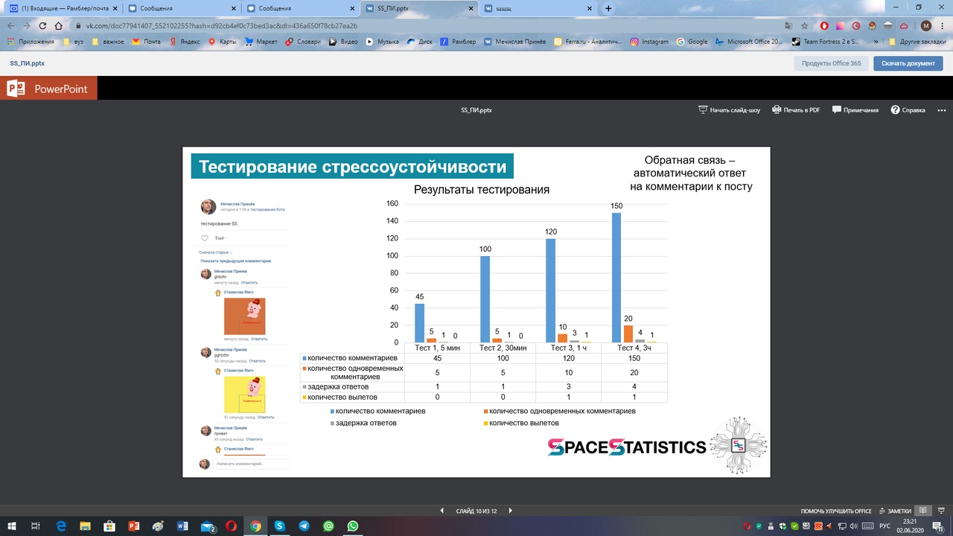

Рис. Тестирование стрессоустойчивости